Ответы должны быть полными, но краткими - не более 4-х предложений! Требуемая краткость формулировки ответов обязывает читать текст, выбирать в нём главное.
1. В каких единицах измеряют сопротивление? Какими приборами измеряют малые сопротивления? Какими – большие? Как включают измерительные приборы (по сравнению с амперметрами или вольтметрами)?

2. Как создать в цепи рабочий режим; что должен сделать персонал? Что можно сказать в этом режиме о напряжении источника (по сравнению с холостым ходом)? От чего зависит величина тока?

3. Приведите формулу зависимости напряжения генератора от его тока, поясните названия всех величин. Изобразите соответствующий график UГ = f(I). Поставьте на нём точку А, соответствующую любому рабочему режиму и точку Х, соответствующую режиму холостого хода. Что необходимо сделать, чтобы перевести генератор из т. А в т. Х?

4. Что такое «электрическая ёмкость»? Приведите три примера элементов (частей) электрооборудования или электрических сетей, обладающих ёмкостью (не конденсаторов). С какими процессами в электрической цепи связана емкостная мощность?

5. Как называется сеть, изображённая на Рис. 1? Как называется ток I2? Как называется ток, текущий через конденсатор? Можно ли приёмники (R, L и C) включить по-другому?

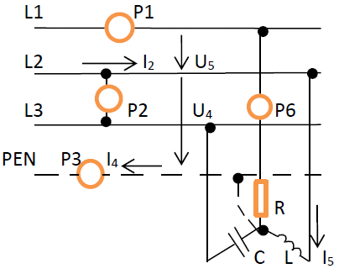
Рисунок 1

